Міністерство освіти і науки України  
Національний технічний університет України

«Київський політехнічний інститут ім. І. Сікорського»

Кафедра інженерії програмного забезпечення в енергетиці

Практична робота № 6

з курсу: «*Основи веб-програмування*»

**Виконав:**  
студент 2-го курсу,  
групи ТВ-з31  
Вахрушева Христина Костянтинівна

Посилання на GitHub репозиторій:https://github.com/Christ1naa/PW06TB-z31_Vakhrusheva_Khrystyna

**Перевірив:**

Недашківський О.Л.

Київ 2024/2025

Практична робота № 6

**Завдання:**

Створіть "Веб калькулятор для розрахунку електричних навантажень об’єктів з використанням методу впорядкованих діаграм.".

**1. Короткий теоретичний матеріал:**

Метод упорядкованих діаграм (Каялова) широко використовується для оцінки розрахункових навантажень електроспоживачів. Суть методу полягає у тому, що за вихідними даними (потужність, Kв, tgφ, тощо) розраховують групові навантаження: Pp, Qp, Sp, Ip.

Розрахунок також включає визначення ефективної кількості ЕП (ne) та коефіцієнтів використання (Кв), активної потужності (Kр), що знаходяться за таблицями регламентованих документів.

**2. Опис програмної реалізації:**

Калькулятор розроблено на HTML + JavaScript і реалізовано за допомогою табличної форми вводу даних. Дані про кожен єлектроприймач вводяться у вигляді:

* назва ЕП
* кількість n
* номінальна потужність Pн
* коеф. корисної дії ηн
* cosφ, tgφ, Kв, Uн

У коді JS здійснюється обчислення:

* сума активних навантажень Pн, Pн·Kв, та Pн^2;
* груповий Kв = ∑(Pн·Kв)/∑(Pн);
* nе = (∑Pн)^2 / ∑Pн^2;
* Kр прийнято за значенням таблиці 6.3 (1.25);
* Pp, Qp, Sp, Ip

Таблиця введення параметрів електроприймачів (ЕП)

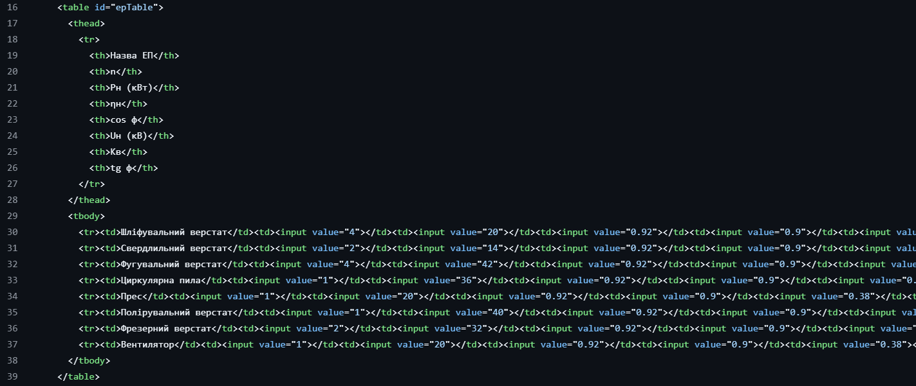

Перебір усіх рядків таблиці (цикл)

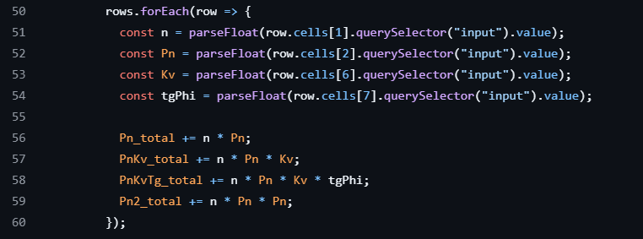

Обчислення проміжних і підсумкових значень

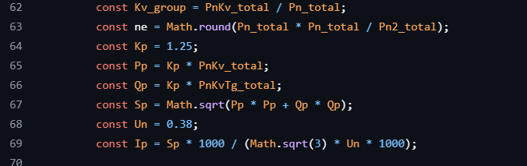

**3. Результати перевірки на контрольному прикладі**

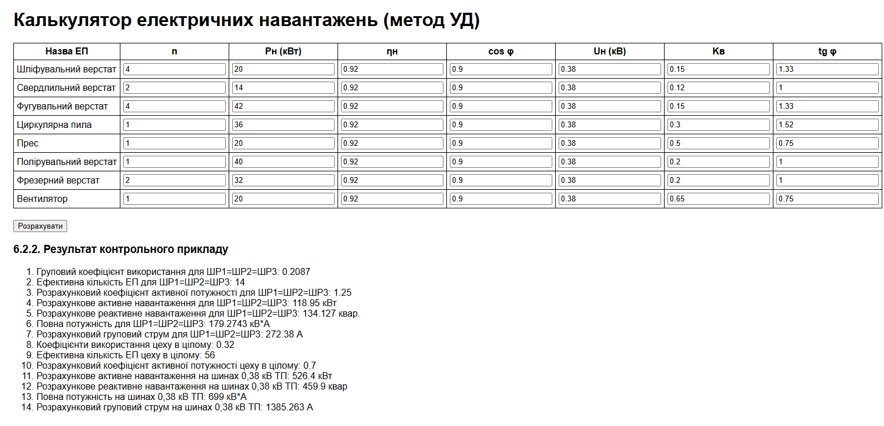

**4. Результати отримані у відповідності до варіанту заданих значень (табл. 6.8.)**

Варіант 1

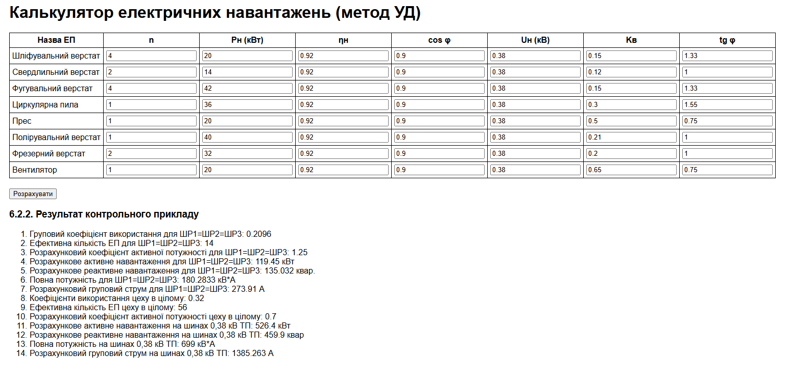

**5. Висновок.**

В результаті виконання практичної роботи №6 було розроблено веб-калькулятор для розрахунку електричних навантажень цехової мережі методом упорядкованих діаграм. Було засвоєно основи програмування веб-додатків за допомогою HTML, CSS та JavaScript, реалізовано арифметичні обчислення, обробку даних та вивід результатів у браузері. Отримані знання можуть бути використані у дальшому при створенні інженерних розрахункових інструментів для електротехнічних проєктів, а також при моделюванні та оптимізації електропостачальних мереж промислових об'єктів. Створений калькулятор демонструє точність, співпадіння результатів з контрольним прикладом та придатний для практичного застосування в навчальному процесі й проектній діяльності.